|  |
| --- |
| Documentation technique |
| On The Road A Game |
| 1. Suivi et informations concernant ce document |
| 1. Analyse du projet |
| 1. Avancement du projet 2. Technologies web 3. Infrastructures et systèmes d’informations 4. Base de données |

I. Suivi et informations concernant ce document 3

1. Présentation 3

2. Diffusion du document 3

3. Historique des modifications 3

4. Glossaire 3

5. Documents applicables 4

6. Documents de références 4

II. Analyse du projet 5

7. Les enjeux 5

8. Les objectifs 5

9. Les moyens 5

10. Les rôles et les responsabilités de chacun 6

11. Analyse des risques 6

12. Technologies de partage de fichiers 6

13. Technologies de communication 7

14. User story 7

15. User story map 7

16. Backlog 7

17. Sprint 8

18. Devis du projet complet initial 8

III. Avancement du projet 9

19. Avancement du projet initial 9

IV. Technologies web 10

20. Technologies utilisées 10

21. Wireframes visiteur ordinateur 10

22. Wireframes utilisateur chef d’équipe ordinateur 13

23. Wireframes utilisateur membre d’une équipe ordinateur 16

24. Wireframes administrateur ordinateur 18

25. Aperçu wireframes smartphone 23

26. Chemin utilisateur 24

27. Chemin administrateur 24

28. Chemin visiteur 24

29. Arborescence administrateur 24

30. Arborescence visiteur 24

31. Arborescence utilisateur 24

32. Authentification des utilisateurs 24

33. Authentification des administrateurs 24

34. Mise en forme et structuration des pages 24

35. Connexion à la base de données 24

36. Informations formulaire d’inscription 24

37. Gestion payement en ligne 24

38. Gestion des utilisateurs 25

39. Devis web initial 25

V. Infrastructures et systèmes d’informations 25

40. Technologies utilisées 25

41. Schéma réseau PacketTracer 25

42. Sécurisation 25

43. Gestion des utilisateurs 25

44. Devis réseau initial 25

VI. Base de données 26

45. Technologies utilisées 26

46. MCD 26

47. Structure générale 26

48. Présentation Tables 26

49. Devis base de données 26

# Suivi et informations concernant ce document

## Présentation

Depuis plus de sept ans, l’entreprise On The Road A Game organise des voyages mêlant mystères, jeux, aventures et rencontres. Les participants découvrent au dernier moment leur destination, chaque équipe est de plus assurée de terminer l’aventure, car il n’y pas d’élimination possible. Les participants recevront également une somme d’argent qu’ils devront le moins dépenser possible, la somme restante sera redistribuée à des associations caritatives.

Cependant la crise sanitaire du COVID-19 ayant rendu inenvisageable les voyages à l’étranger. L’entreprise doit pouvoir trouver des solutions afin de poursuivre son développement malgré la situation. Il faut donc trouver de nouvelles sources de revenus et impliquer les anciens et futurs voyageurs dans une nouvelle forme d’aventures.

## Diffusion du document

|  |  |  |
| --- | --- | --- |
| Diffusion | Statut | Nom |
|  |  |
|  |  |
|  |  |

## Historique des modifications

|  |  |  |  |
| --- | --- | --- | --- |
| Version | Pages | Description de la modification - Auteur | Date |
| 0.1 | 1-12 | Mise en page, titres, sous titres, structure générale -CHARLEMAGNE | 2020/11/27 |
| 0.2 |  |  | 2020/12/01 |

## Glossaire

|  |  |
| --- | --- |
| Abréviation | Signification |
| Général | |
| OTRAG | On The Road A Game |
|  |  |
| Développement Logiciel | |
|  |  |
|  |  |
|  |  |
|  |  |
| Technologies Web | |
|  |  |
|  |  |
|  |  |
| Base de données | |
|  |  |
|  |  |
| Infrastructures et systèmes d’informations | |
|  |  |

## Documents applicables

|  |  |
| --- | --- |
| Description | Identification |
|  | REF [0] |
|  | REF [1] |
|  | REF [2] |
|  | REF [3] |
|  | REF [4] |
|  | REF [5] |

## Documents de références

|  |  |
| --- | --- |
| Description | Identification |
| PROJET UF B2 2020 2021 - OnTheRoadAGame vf2.pdf | REF [0] |

# Analyse du projet

## Les enjeux

Ce projet permettra d’évaluer nos compétences acquises durant nos années scolaires en Bachelor 1 et Bachelor 2. Ce projet montre nos capacités à travailler en groupe et nous adapter aux méthodes de travails de chacun. Notre réussite dépend des solutions envisagées pour permettre à l’entreprise On The Road A Game, de continuer son développement, malgré la crise sanitaire rendant tout voyage très compliqué.

## Les objectifs

Les objectifs de ce projet sont multiples. En effet nous devons tout d’abord concevoir une infrastructure système et réseau permettant de soutenir les besoins web, applicatifs et le stockage des données. La partie Frontend du site web doit présenter le concept de OTRAG, permettre l’inscription à une session, afficher le classement général en temps réel ainsi que des articles d’actualités mis à jour automatiquement. L’espace jeu comprend un espace de gestion de ses données personnelles, une liste des défis et leur présentation, un système d’envoi des preuves de la réalisation des défis et un espace informant les équipes de la validation du défis ou non. Depuis le site, les administrateurs pourront également gérer les sessions et les paramétrer, créer les défis à relever et également valider la réussite du défis grâce aux preuves envoyées par le participant.

## Les moyens

Chaque acteur du projet est équipé de son propre matériel, à savoir au minimum un ordinateur par personne ainsi qu’une connexion à internet. Nous avons à notre disposition de nombreux outils fournis par Microsoft tel que la suite Office 365 et les systèmes d’exploitation Windows 10 Education. Nous pouvons également demander de l’aide à nos intervenants, joignables par mail ou durant les quatre heures consacrées au projet par semaine en cas de difficultés.

## Les rôles et les responsabilités de chacun

Chacun des membres du projet est responsable de son travail et doit en assumer les conséquences en cas de retard ou de perte de celui-ci. Malgré tout, si l’un des acteurs éprouve des difficultés, le reste de l’équipe se doit de l’aider et de lui expliquer ce qu’il est possible de faire pour résoudre le problème rencontré.

## Analyse des risques

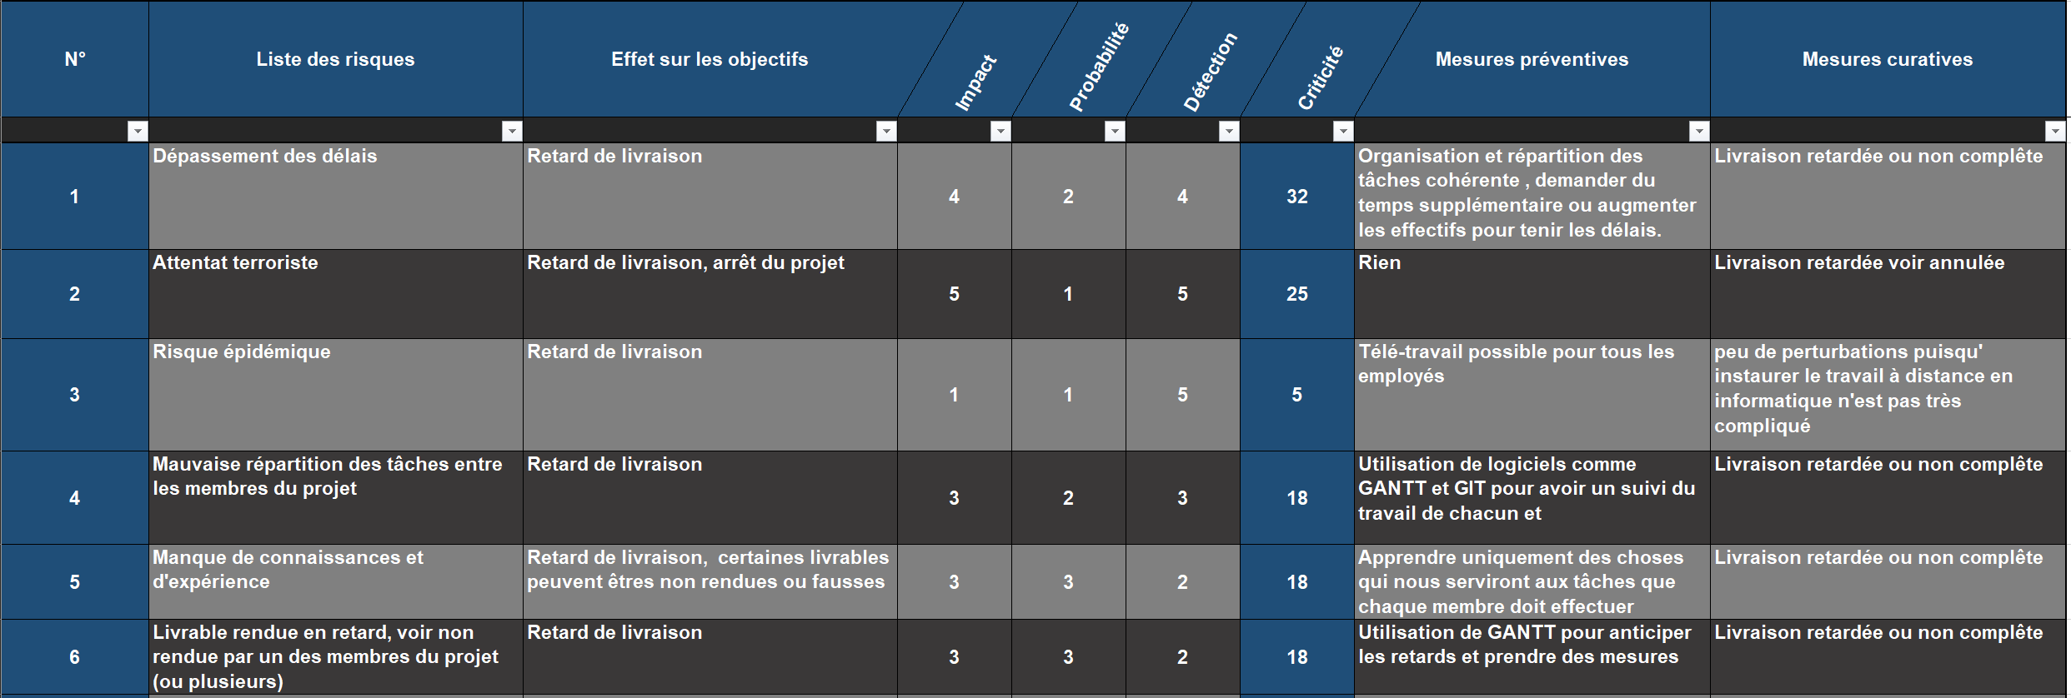

## Technologies de partage de fichiers

Grâce aux cours Git de l’année précédente, nous avons décidé en toute logique d’utiliser cet outil pour partager nos fichiers et les sauvegarder. Git a l’avantage d’être gratuit, facile d’utilisation et fiable. Git est également utilisé par de nombreuses personnes à travers le monde, ainsi que par de grands groupes comme Google, Microsoft ou encore Amazon. Le lien de notre Git est le suivant :

https://github.com/carolusDev/ProjetUF2020_2021

## Technologies de communication

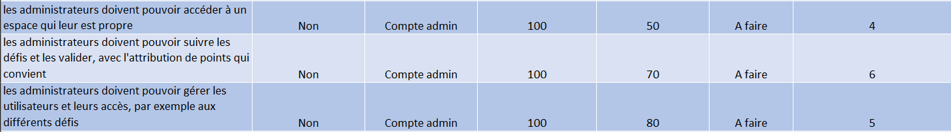L’utilisation de Teams, développé par Microsoft, a été un choix évident. Ce logiciel de communication nous a permis de nous entraider, de nous tenir informé de l’avancée du projet et de travailler simultanément à plusieurs, comme pour la réalisation de la présentation par exemple.

## User story

## User story map

## Backlog

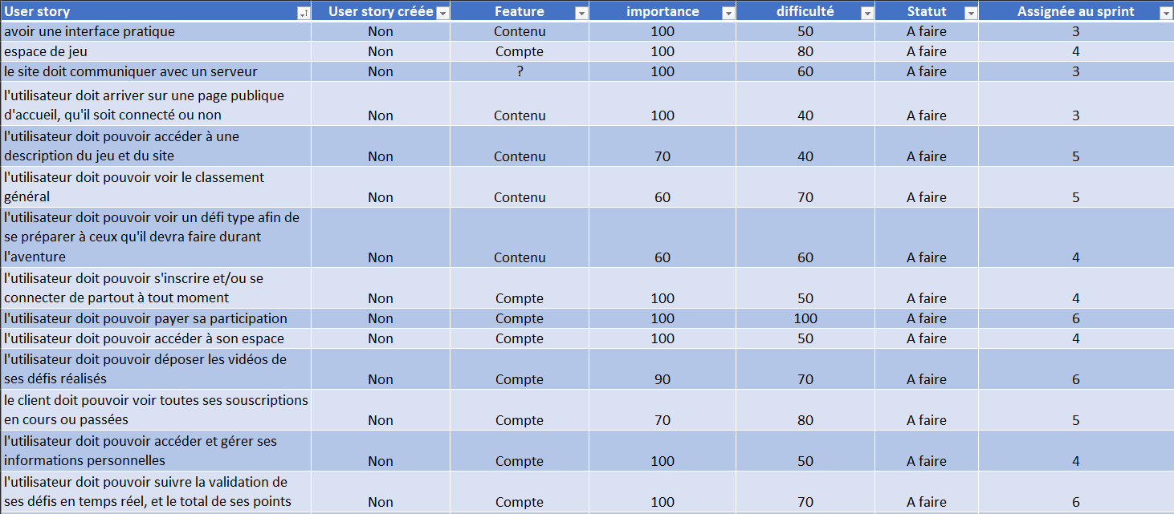

## Sprint

## Devis du projet complet initial

# Avancement du projet

## Avancement du projet initial

|  |  |  |  |  |  |
| --- | --- | --- | --- | --- | --- |
| Tâches | Avancement | BERENGUER Jonathan | | CHARLEMAGNE Clément | LEVY DE MAREUIL Hélie |
| Documentation | | | | | |
| Document | 0% |  |  | |  |
| Base de données | | | | | |
| Document d’analyse | 0% |  |  | |  |
| Mise en place | 0% |  |  | |  |
| Technologies web | | | | | |
| Document d’analyse | 0% |  |  | |  |
| Espace public | | | | | |
| Accueil | 0% |  |  | |  |
| Présentation du site | 0% |  |  | |  |
| Classement général | 0% |  |  | |  |
| Défi démo | 0% |  |  | |  |
| Formulaire d’inscription | 0% |  |  | |  |
| Paiement en ligne | 0% |  |  | |  |
| Connexion | 0% |  |  | |  |
| Espace client/utilisateur | | | | | |
| Dépose des vidéos de défis | 0% |  |  | |  |
| Listing des défis souscrits et description | 0% |  |  | |  |
| Gestion des données et coordonnées | 0% |  |  | |  |
| Suivi de validation des défis | 0% |  |  | |  |
| Espace administrateurs | | | | | |
| Suivi des dépôts & validation | 0% |  |  | |  |
| Gestion des utilisateurs (CRUD) et des accès | 0% |  |  | |  |
| Attribution des défis et des points | 0% |  |  | |  |
| Infrastructure et systèmes d’informations | | | | | |
| Document d’analyse | 0% |  |  | |  |
| Virtualiser et faire communiquer des serveurs | 0% |  |  | |  |
| Sécuriser l’ensemble de l’infrastructure et du réseau | 0% |  |  | |  |
| Permettre la résolution des noms | 0% |  |  | |  |
| Permettre à tout utilisateur d’accéder au site et aux applicatifs | 0% |  |  | |  |
| Permettre à tout utilisateur authentifié d’accéder à ses données | 0% |  |  | |  |
| Déployer une politique de sécurité cohérente aux besoins | 0% |  |  | |  |

# Technologies web

## Technologies utilisées

## Wireframes visiteur ordinateur

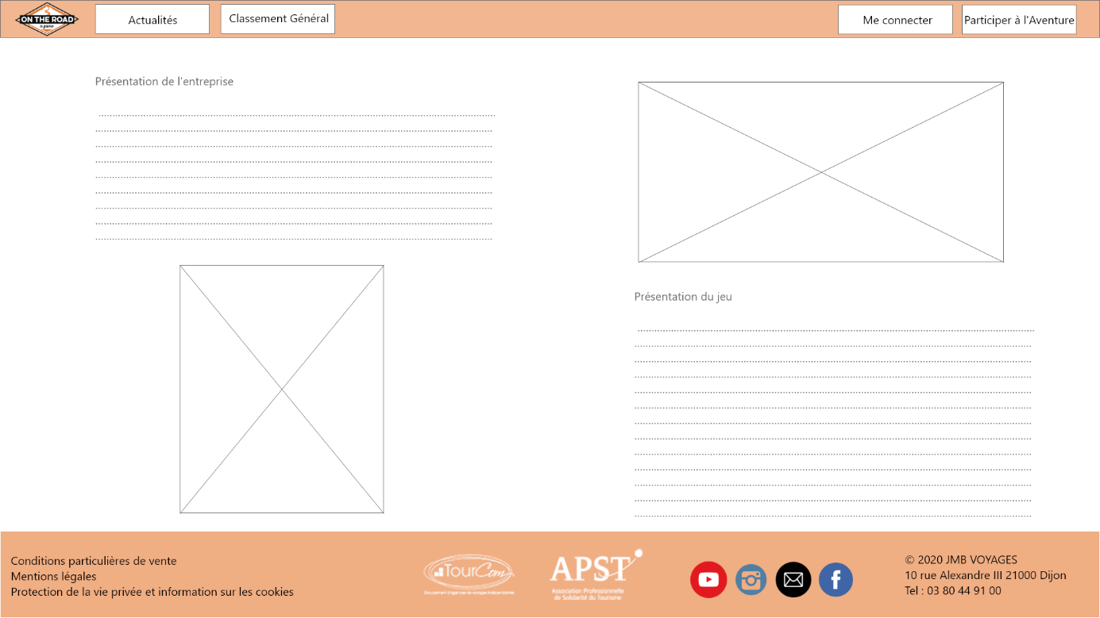

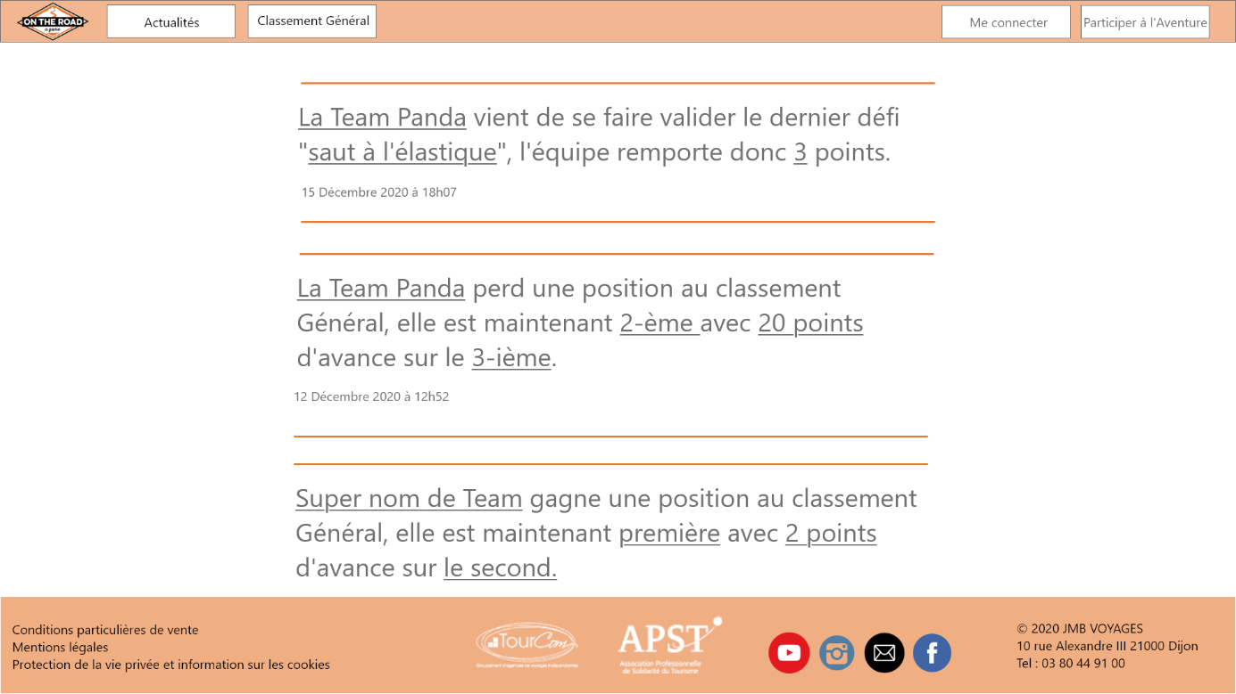

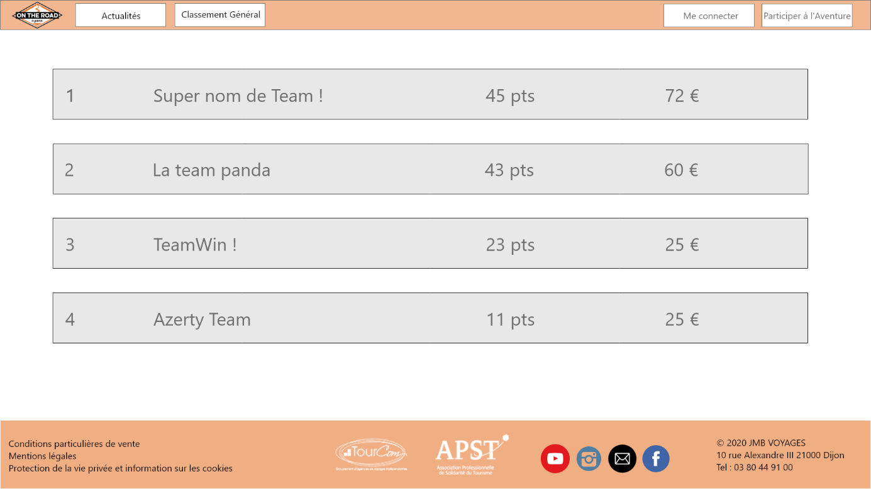

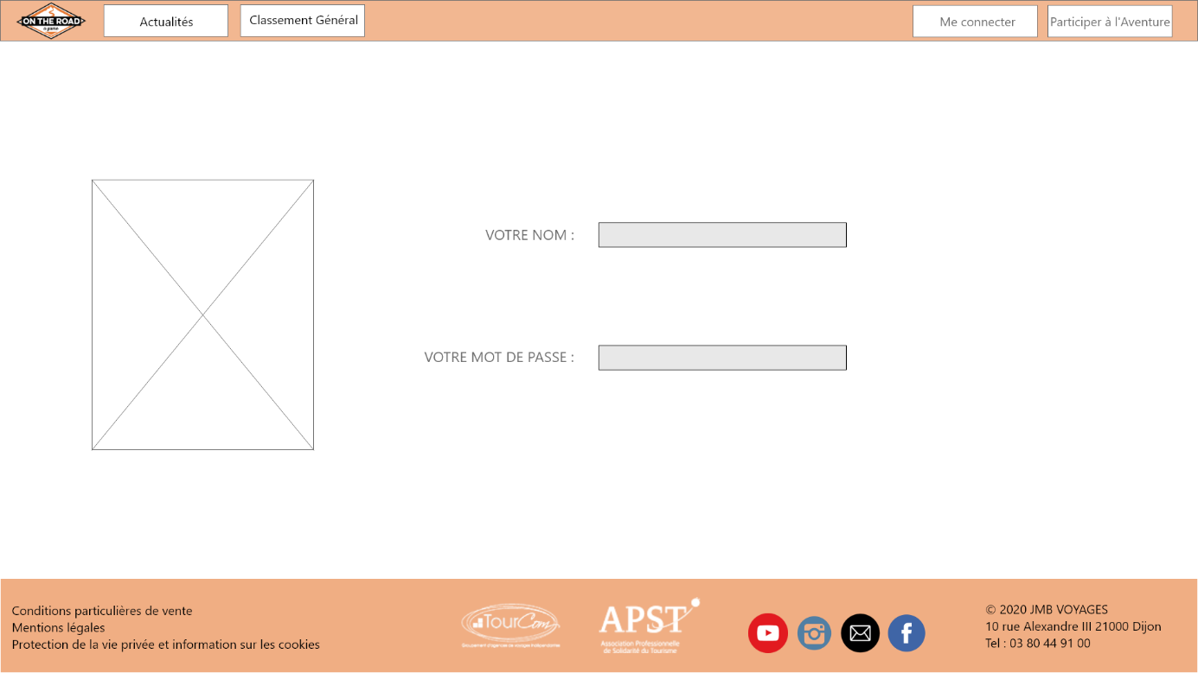

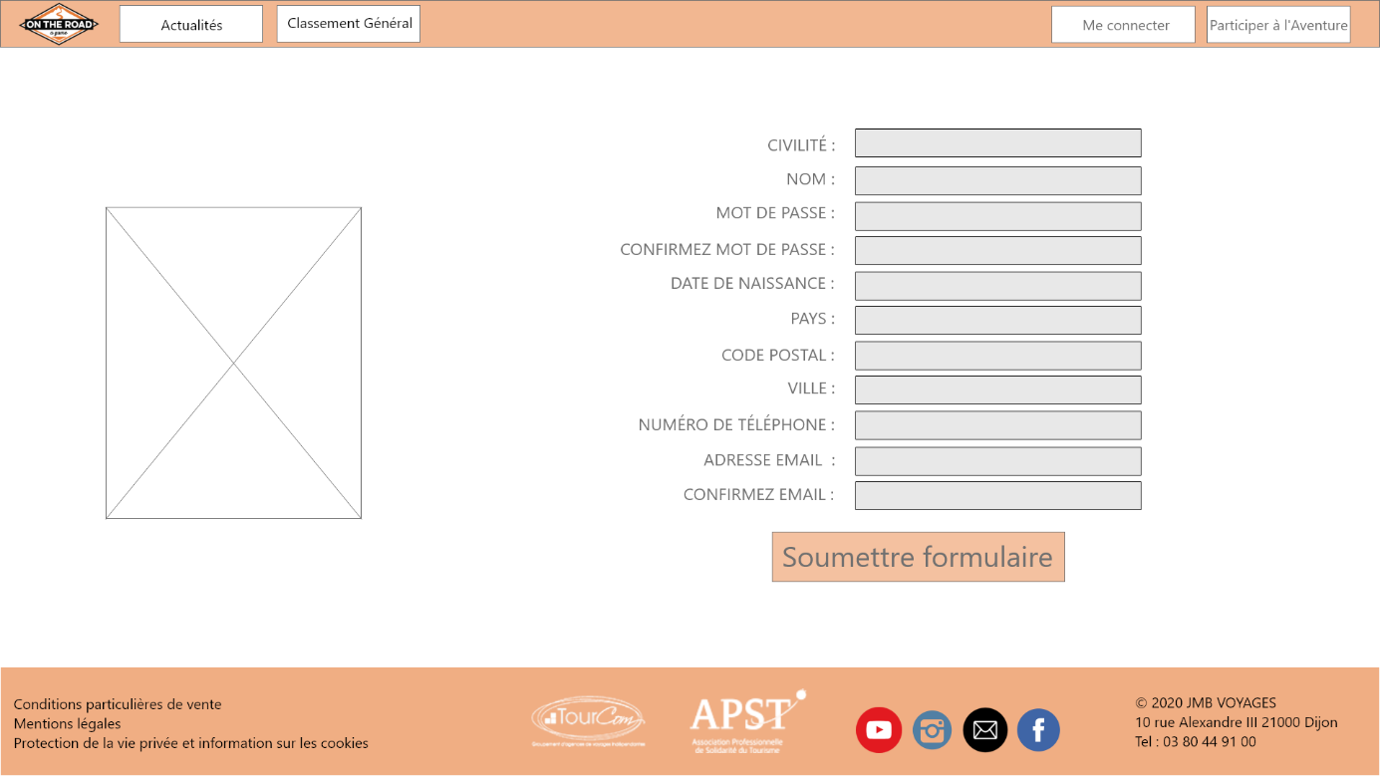

## Wireframes utilisateur chef d’équipe ordinateur

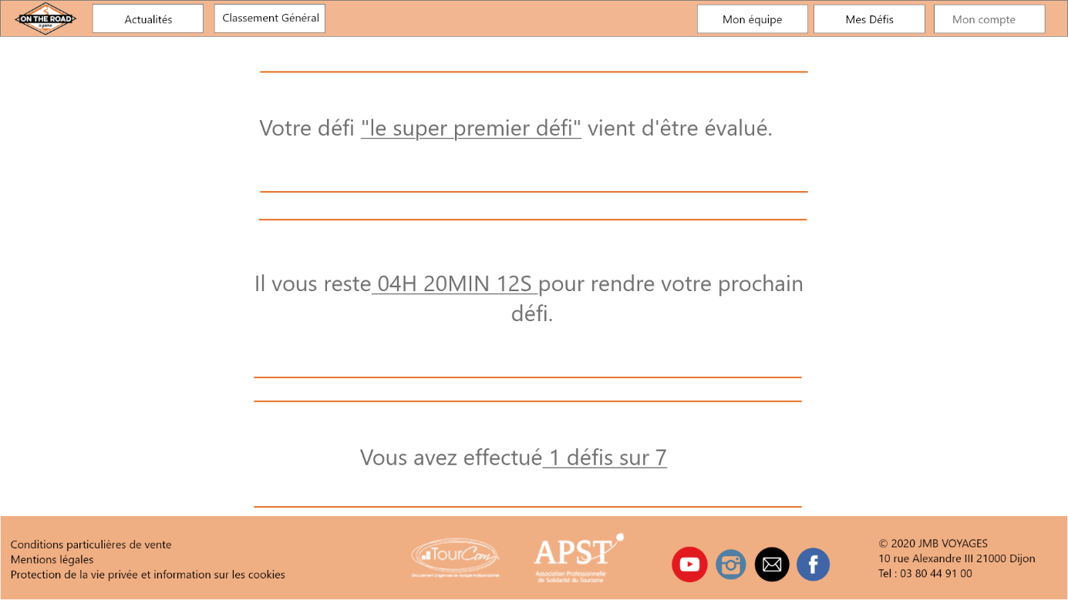

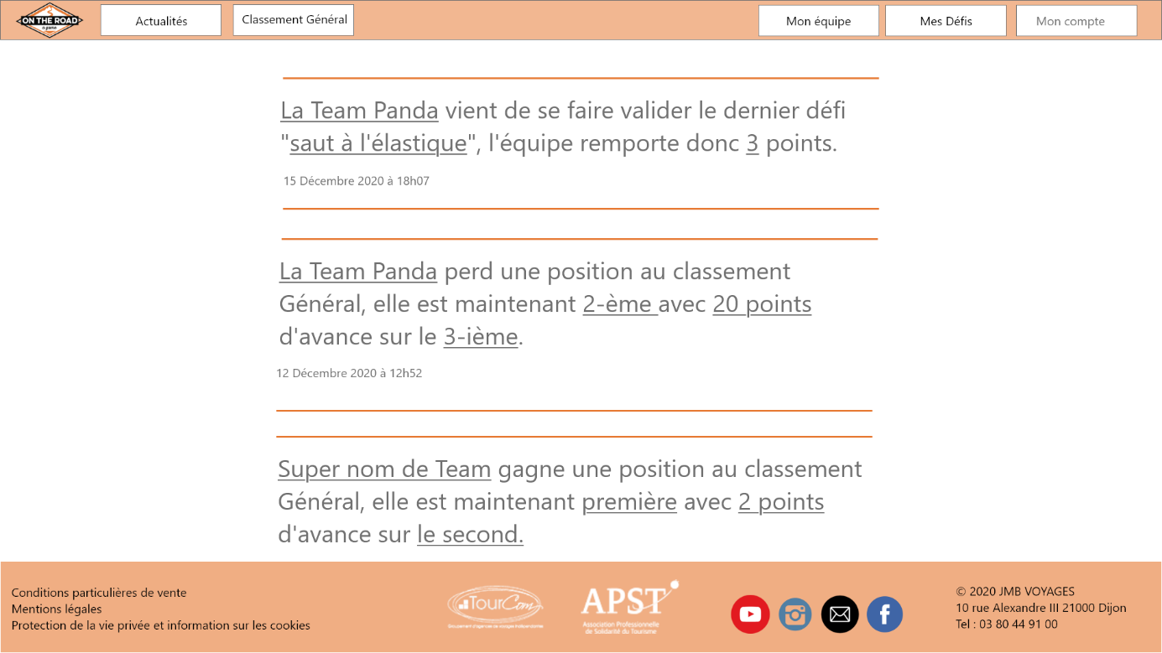

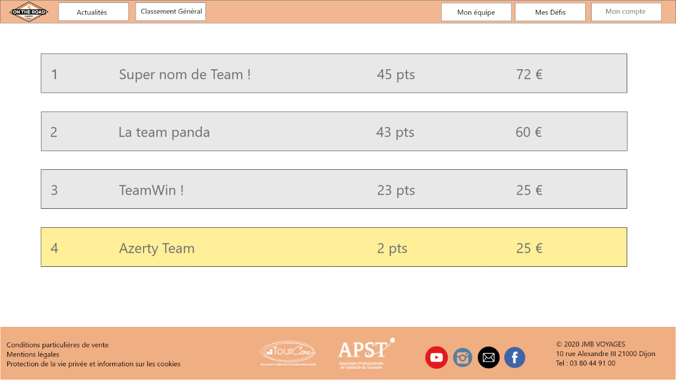

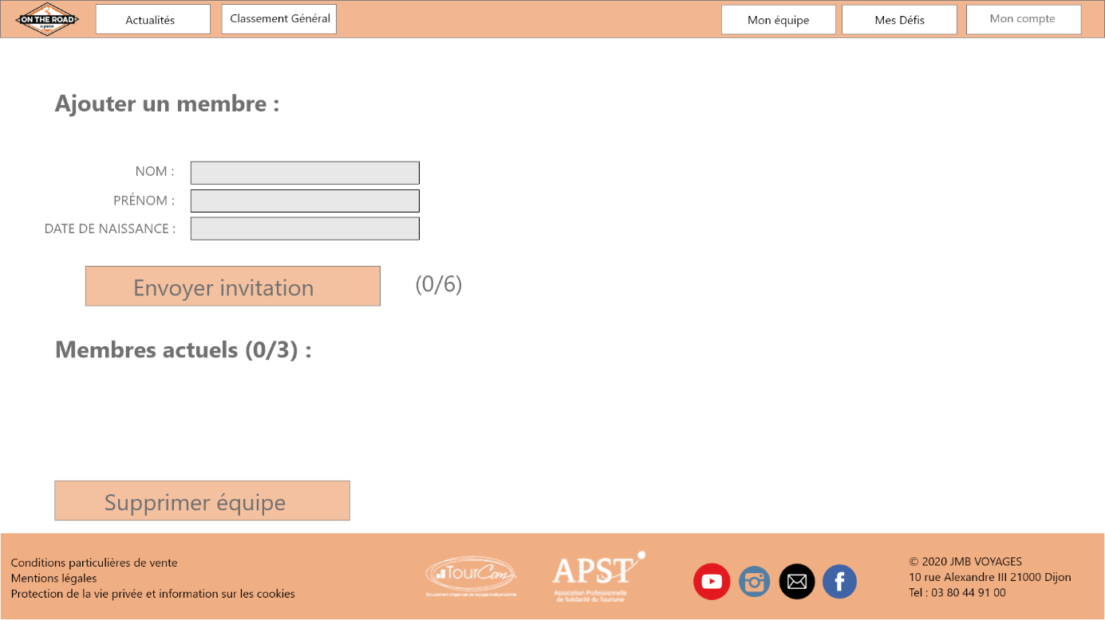

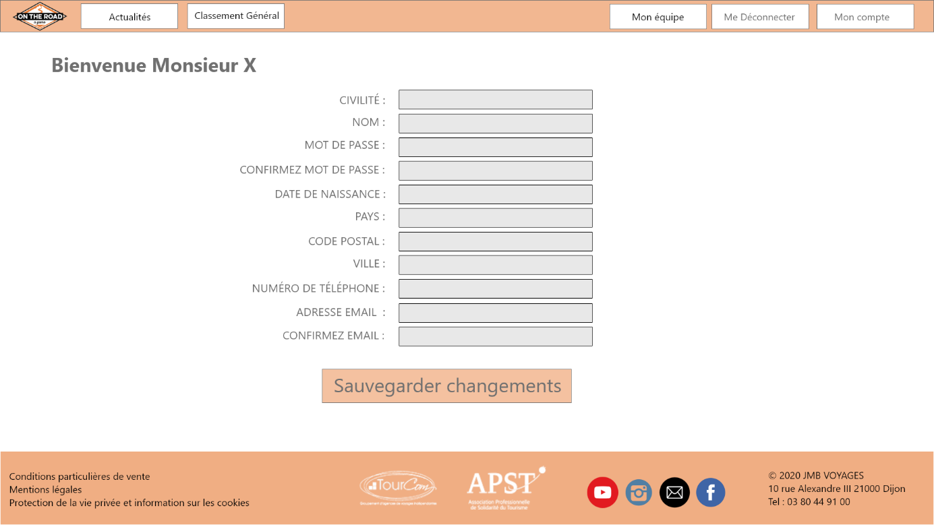

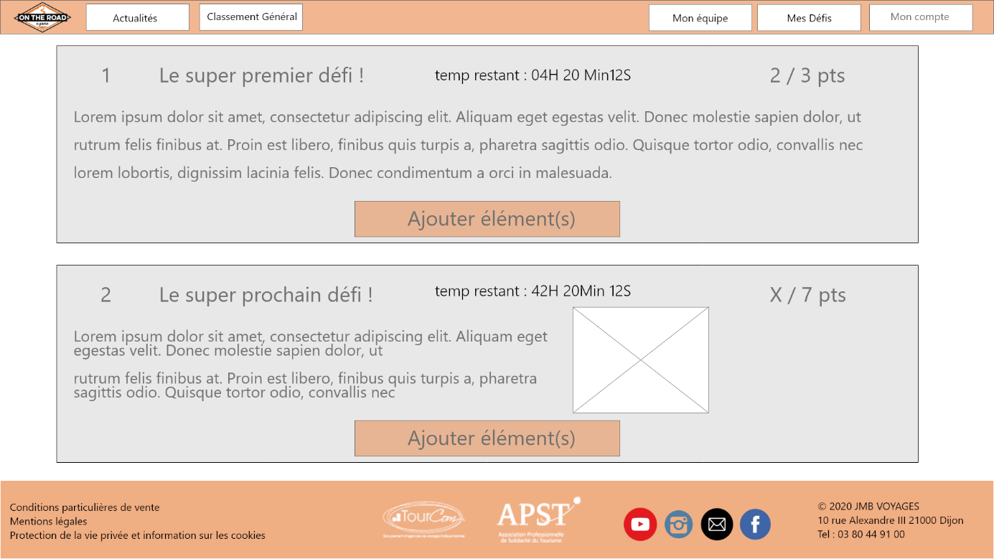

## Wireframes utilisateur membre d’une équipe ordinateur

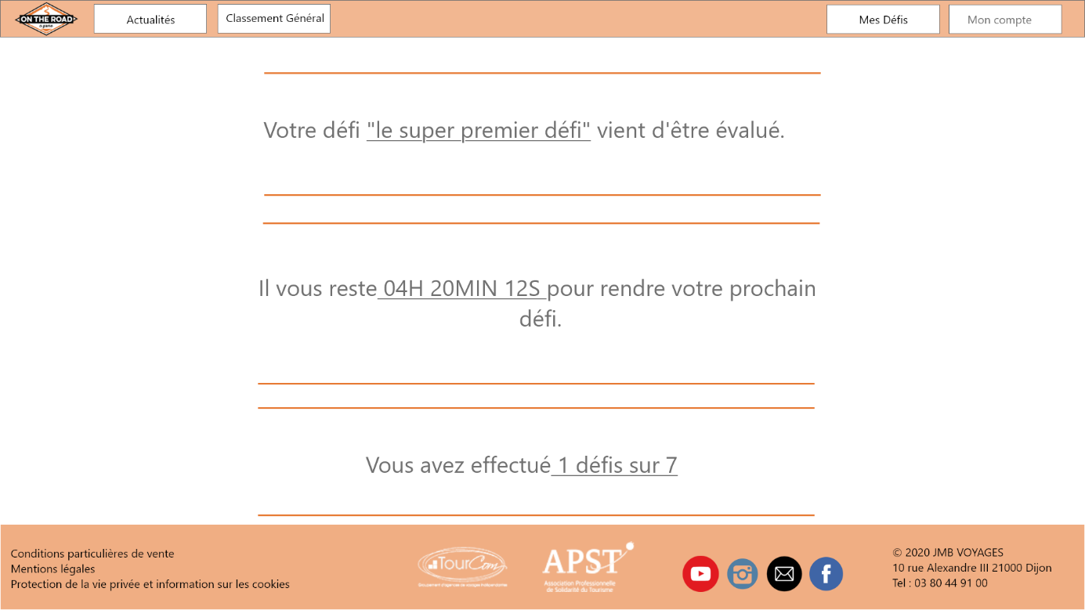

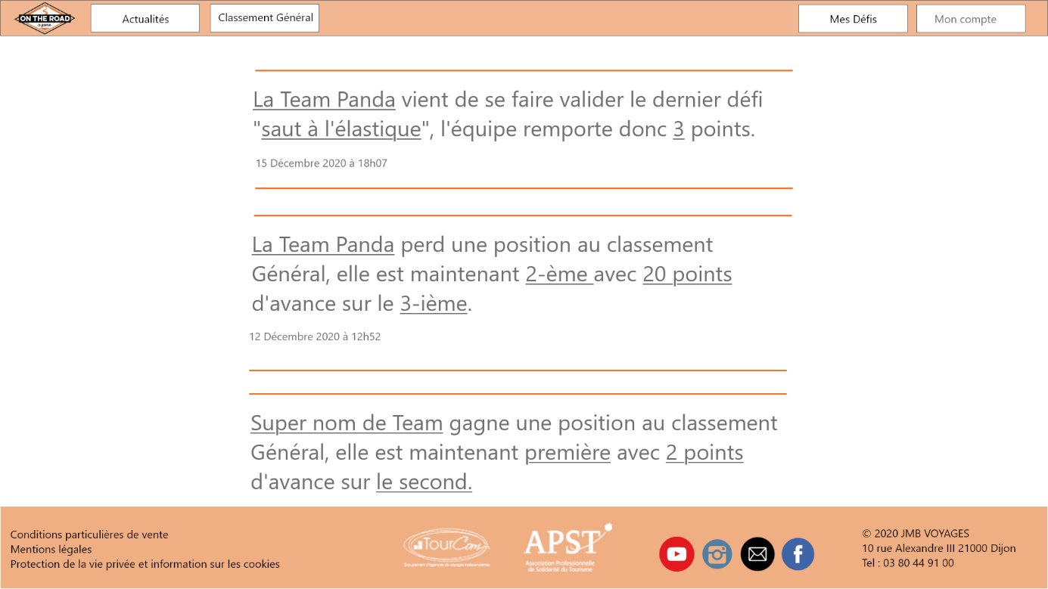

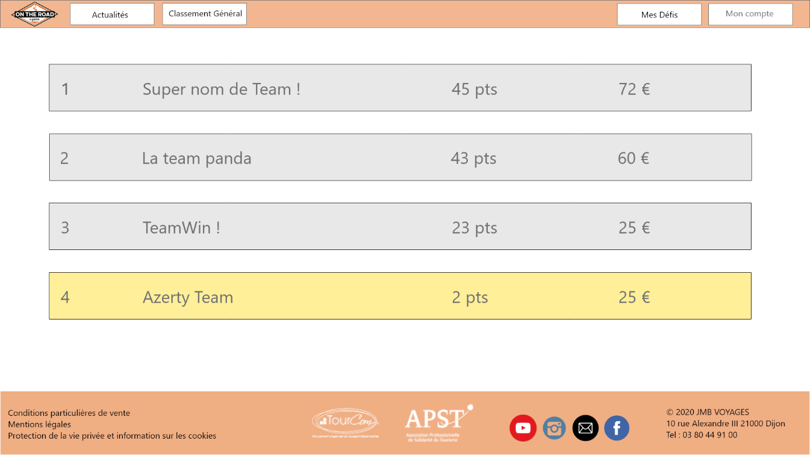

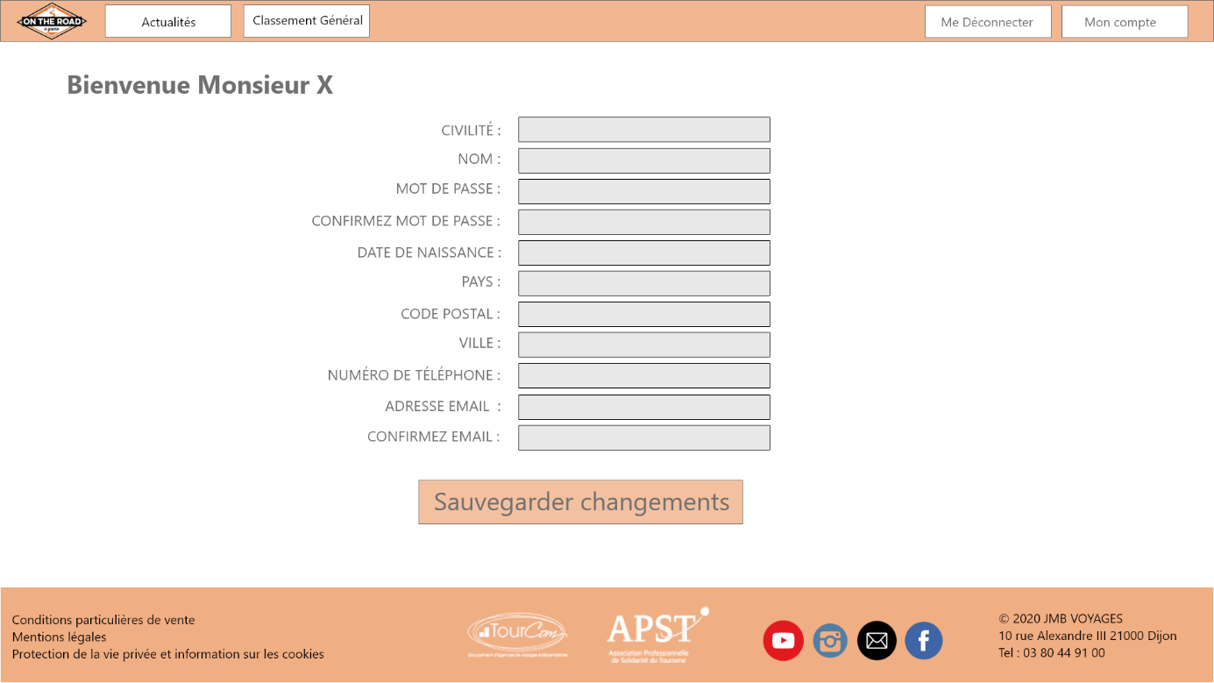

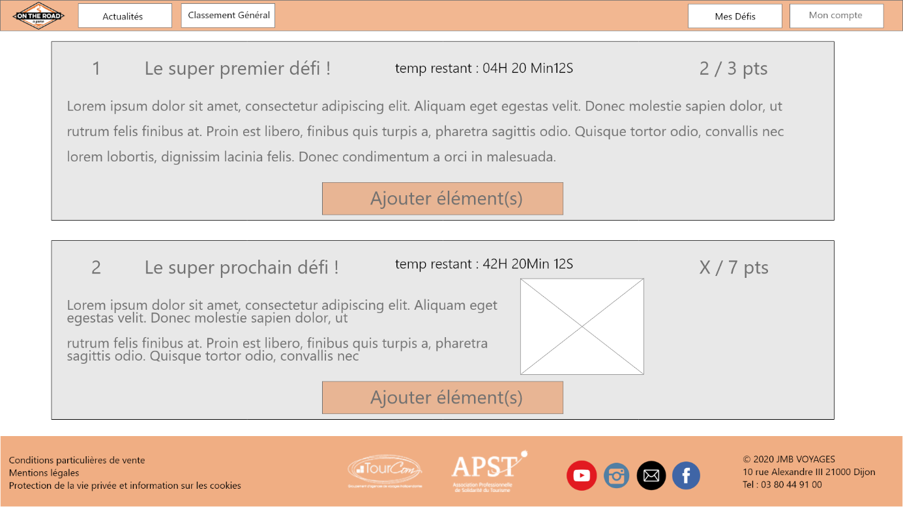

## Wireframes administrateur ordinateur

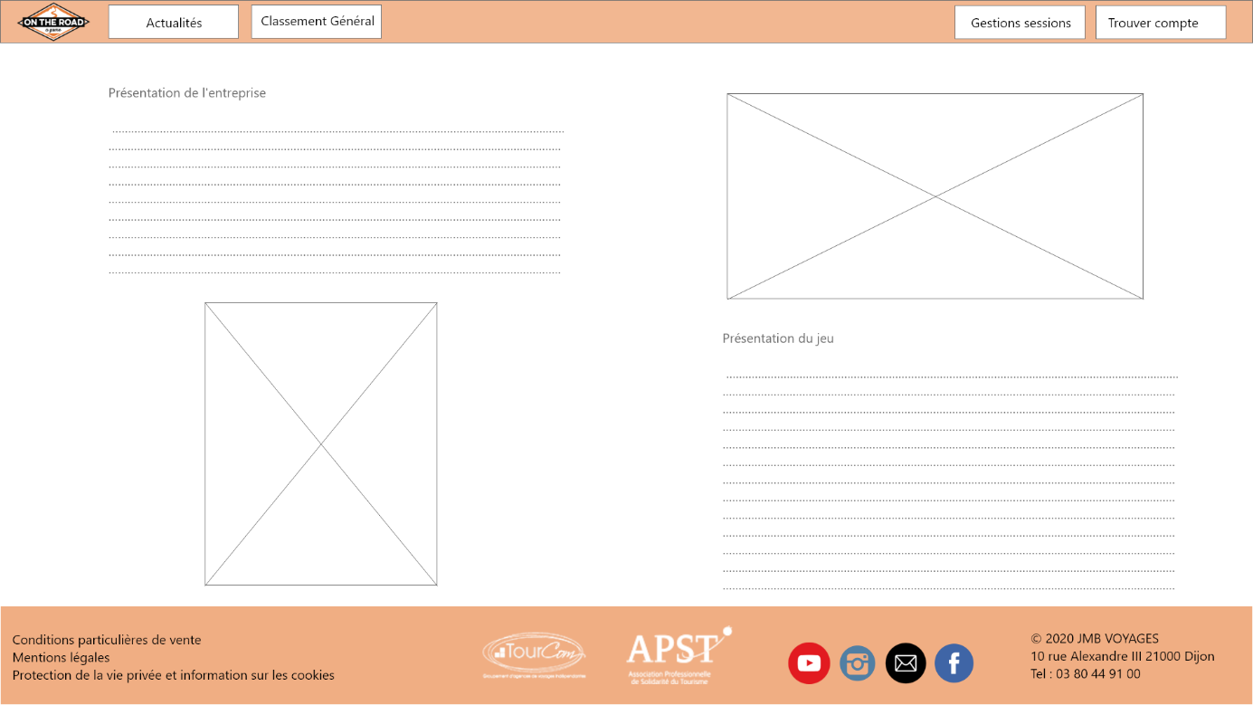

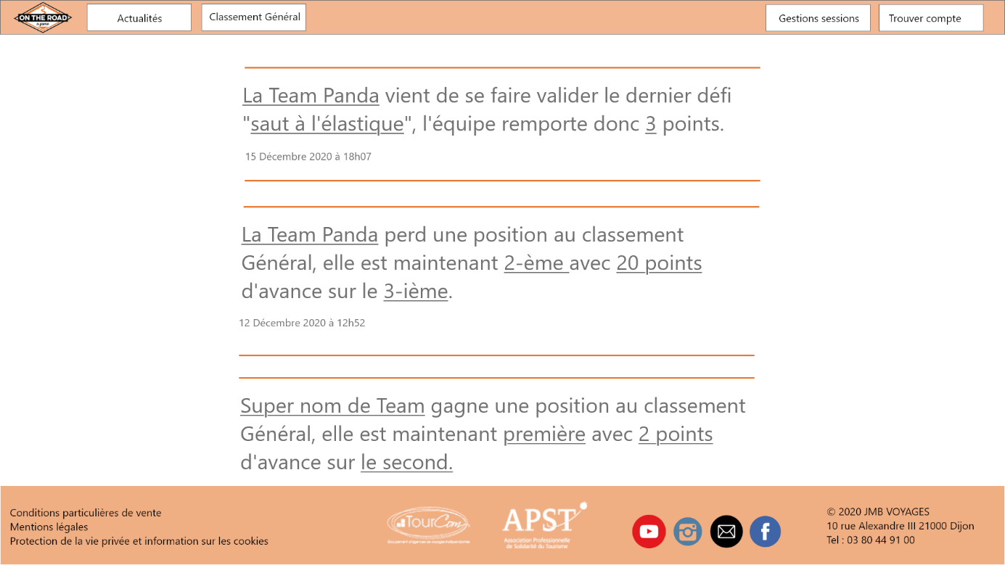

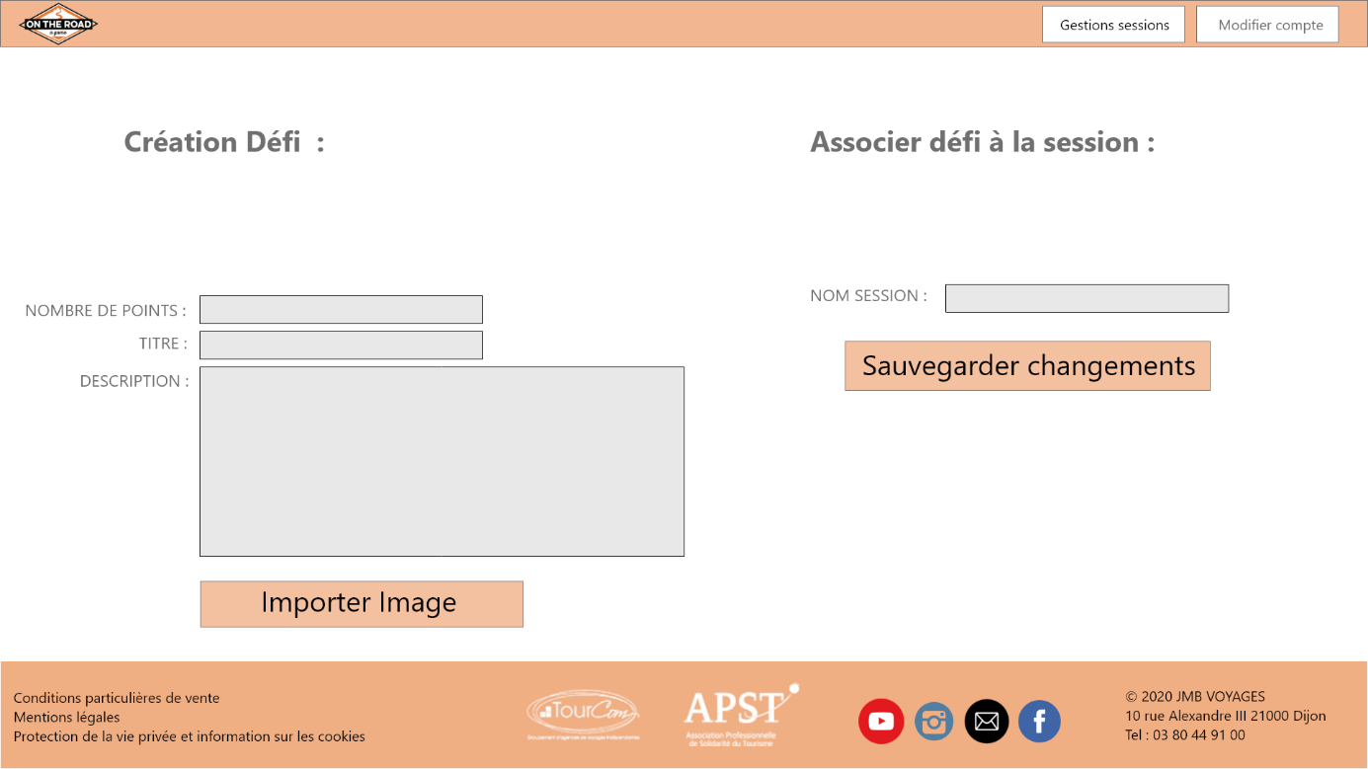

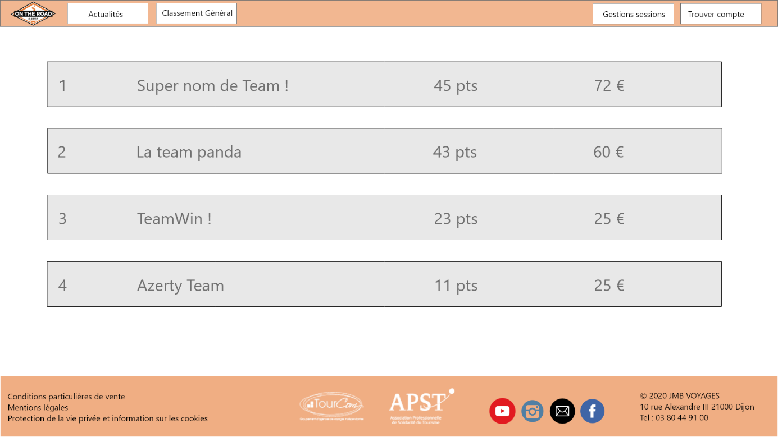

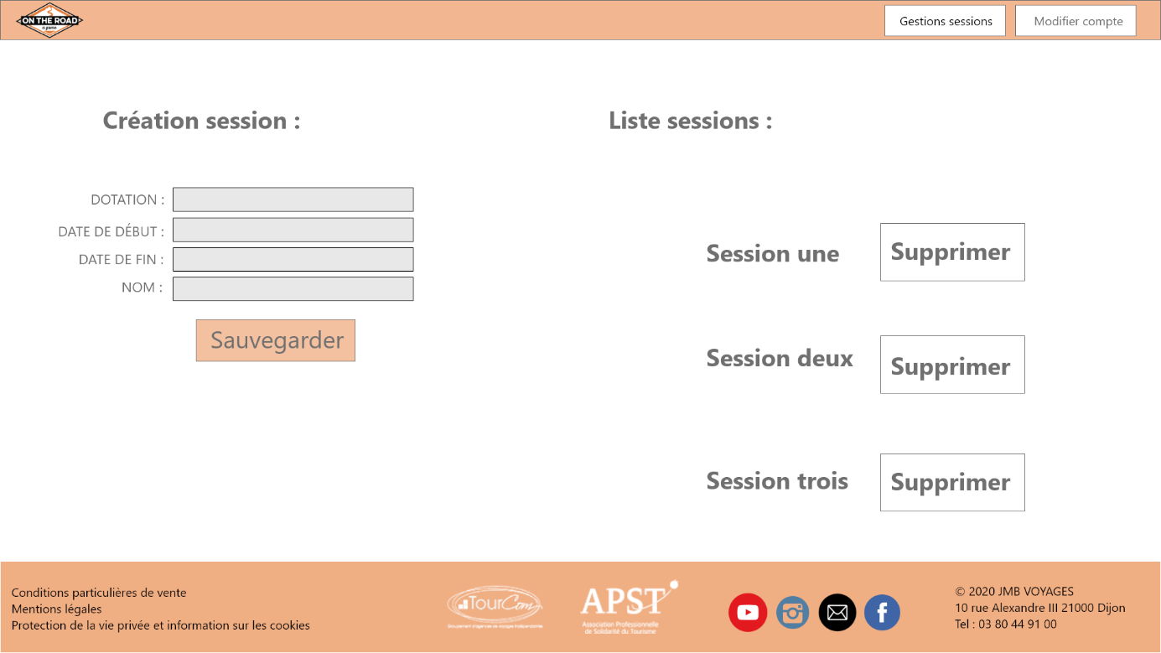

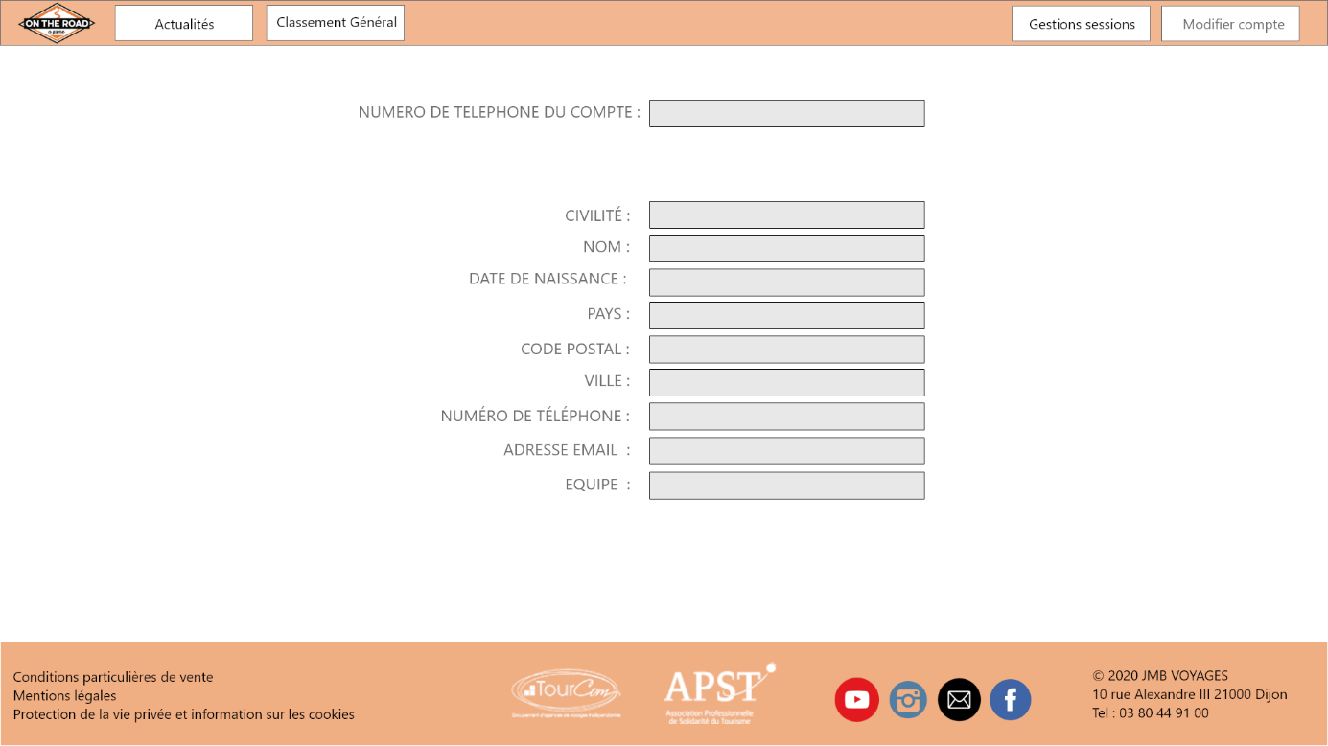

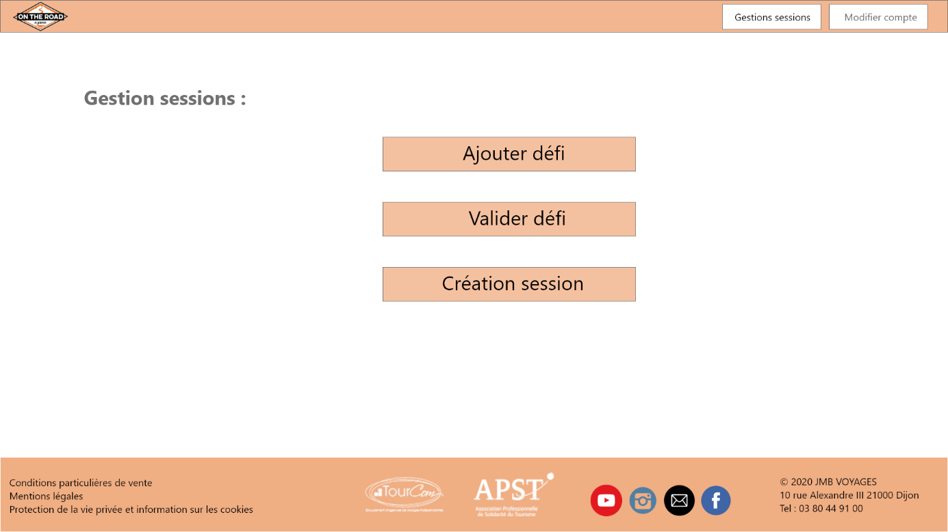

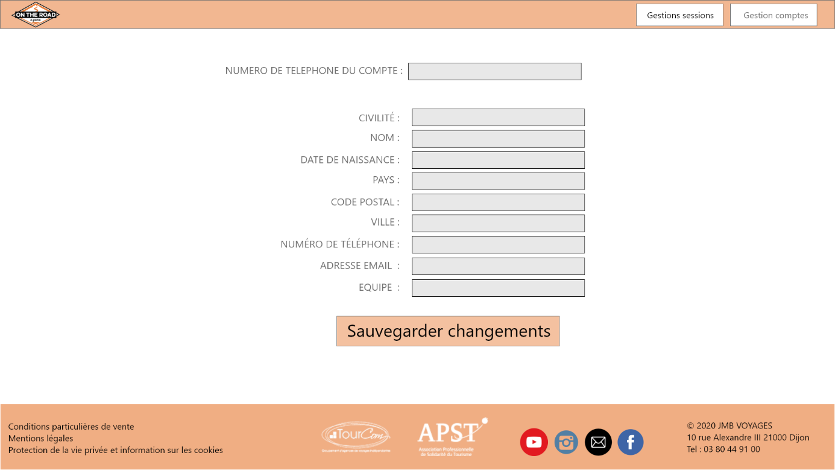

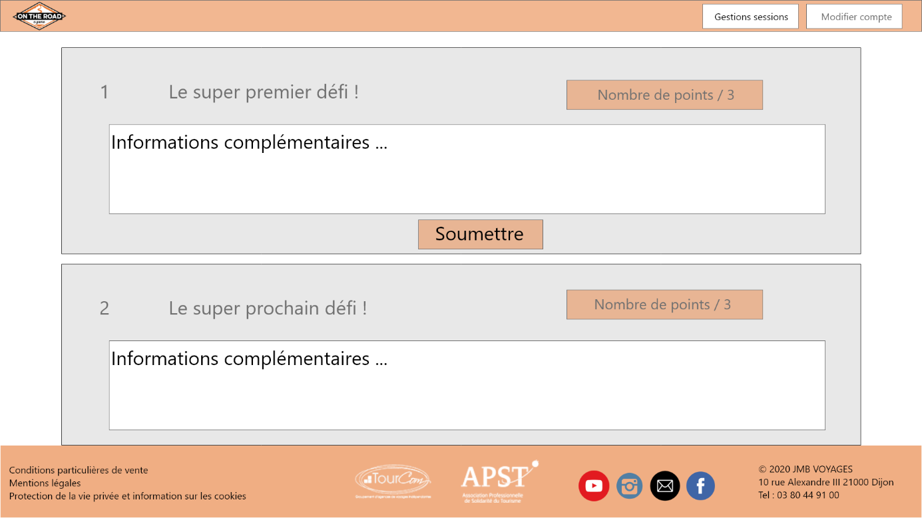

## Aperçu wireframes smartphone

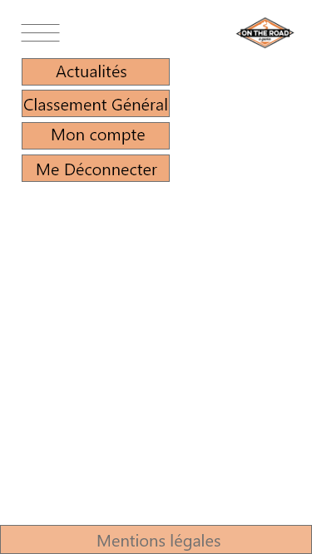

## Chemin utilisateur

## Chemin administrateur

## Chemin visiteur

## Arborescence administrateur

## Arborescence visiteur

## Arborescence utilisateur

## Authentification des utilisateurs

## Authentification des administrateurs

## Mise en forme et structuration des pages

## Connexion à la base de données

## Informations formulaire d’inscription

## Gestion payement en ligne

## Gestion des utilisateurs

## Devis web initial

# Infrastructures et systèmes d’informations

## Technologies utilisées

## Schéma réseau PacketTracer

## Sécurisation

## Gestion des utilisateurs

## Devis réseau initial

# Base de données

## Technologies utilisées

## MCD

## Structure générale

## Présentation Tables

## Devis base de données